План внутренней оценки качества образования на 2024-2025 учебный год

Приложение 2 к приказу

от 02.09.2024 г. №179

**Цели функционирования ВСОКО:**

получение объективной и достоверной информации о качестве образования в ГБОУ»СОШ №1 г.Карабулак»

**Задачи ВСОКО** :

* установление оптимальных показателей с учетом значимых критериев для региональной системы оценки качеств образования;
* планирование оценочных процедур;
* обеспечение качественного и своевременного проведения оценки, гарантирующей достоверность полученных результатов;
* всесторонний анализ полученных результатов, установление динамики показателей;
* определение факторов, влияющих на динамику;
* прогнозирование динамики развития качества образования в ГБОУ «СОш №1 г.Карабулак»
* определение системы мер, направленных на устранение выявленных дефицитов;
* принятие обоснованных управленческих решений;
* предоставление результатов для различных пользователей.



**Группа**

**Составляющие системы оценки**

**Параметры контроля Показатели Результат**

**составляющих систем**

**качества образования** Методы, технологии

Сроки, периодич ность

Ответствен ные

**Блок 1. Качество подготовки**



Результаты стартовой диагностики

Стартовые контрольные работы

Сентябрь

Заместитель директора по УВР

Успеваемост ь по Приказ, график на школе не менее сайте,

95% аналитическая справка



по достижению обучающимися планируемых метапредметных и предметных результатов освоения основной образовательной программы основного и среднего общего образования ***{на основе результатов ГИА)***



*100% обучающихся по программе НОО, ООО, СОО должны достичь среднего уровня грамотности 100% обучающихся по программе ООО,СОО должны достичь планируемых предметных результатов*

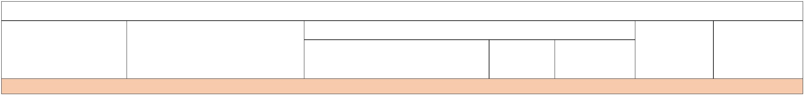

Обоснование целей и задач: статистика по школе, проблемы, описание результатов оценки качества подготовки на основе самообследования по итогам 2023 -2024 уч.г.:

***1.100% обучающихся по программе НОО достигли планируемых предметных результатов*** освоения основной образовательной программы начального общего образования ***(на основе результатов текущей и промежуточной аттестации по учебным предметам)***

***100% обучающихся по программе ООО достигли планируемых предметных результатов*** освоения основной образовательной программы основного образования ***(на основе результатов текущей и промежуточной аттестации по учебным предметам)***

***100% обучающихся по программе СОО достигли планируемых предметных результатов освоения основной образовательной программы среднего образования (на основе результатов текущей и промежуточной аттестации по учебным предметам***

1. ***«Мониторинг формирования функциональной грамотности учащихся» на платформе РЭШ приняли участие: Февраль 2024 г.-5-9 классы Всего-33: Математическая 789% Естественно-научная-90% Читательская-100% Креативная-70% Финансовая-100% Глобальные компетенции-73%***
2. ***Всероссийский мониторинг знаний по математике и русскому языку на платформе Учи.ру для 2-9 классов приняли участие русский язык-45, математика-48; 4.85% обучающихся по программе ООО достигли планируемых предметных и метапред***



*100% обучающихся по программе НОО, ООО, СОО должны достичь планируемых предметных результатов*



*100% обучающихся по программе НОО, ООО ,СОО должны достичь планируемых предметных результатов*



Цели:

по достижению обучающимися планируемых метапредметных и предметных результатов освоения основной образовательной программы начального общего, основного и среднего общего образования ***(на основе результатов текущей и промежуточной аттестации по учебным предметам)*** по достижению обучающимися планируемых метапредметных и предметных результатов освоения основной образовательной программы начального общего, основного и среднего общего образования ***{на основе результатов ВПР)*** по оценке функциональной грамотности

1. ***метных результатов (на основе результатов ГИА)***

***Предметные результаты***

Результаты административных работ

Контрольные работы за 2ч и 4ч декабрь,

май

Заместитель директора по УВР

Успеваемость по

школе не менее Приказ, на сайте

Результаты диагностики готовности к

Диагностические

декабрь,

Заместитель

95%

Успеваемость по

ОУ, аналитическая справка

ГИА

работы

март

директора по УВР

школе не менее Анализ

95% результатов ГИА и результатов обученности

Результаты ВПР, период по графику, Оценка уровня достижения

Март-май

Заместитель

Успеваемость по Приказ, на сайте

анализ ВПР

образоват ельных результатов

директора по УВР

школе не менее ОУ, аналитическая

учащимися 5-8,11 х классов и соответствие уровня их подготовки требованиям ФГОС

По

Качество образовательных результатов Оценки за год Контроль знаний,4четверти

Заместитель директора по УВР

95%

Успеваемость по школе не менее

справка

Справка, таблицы,

и объективности оценки промежуточной аттестации анализ внутренних оценочных процедур

умений и навыков учащихся 2-11-х классов: проведение контрольных работ по учебным предметам, анализ

95%

приказ

(текущий/промежуточный/итоговый качественных показателей учебно- контроль воспитательного процесса

Результаты освоения ООП НОО

учащимися 4-го класса (внутренняя оценка)

Административные контрольно-

методические срезы

Октябрь, декабрь, май

Заместитель

директора по УВР

Успеваемость по

школе не менее 95%

Справка, таблицы, приказ

Результаты ГИА 9,11 класса (внешняя Изучение ведомостей с

Май-июнь

Заместитель

и внутренняя оценка) анализ ОГЭ,ЕГЭ

результатами ОГЭ, ЕГЭ директора по УВР Успеваемость по школе не менее 95%

Результаты слабоуспевающих учащихся ***Успеваемости и посещаемость уроков учащимися 1-11-х классов,***

Создание условий для корректировки и совершенствования знаний слабоуспевающих учащихся

Октябрь - май Заместитель

директора по УВР, руководители

Успеваемость по школе не менее 95%

Справка, приказ

***выявление слабоуспевающих*** Предупреждение неуспеваемости ***учащихся ,*** анализ причин снижения Результаты учащихся 1-11-х классов, успеваемости классные журналы

ШМО

***Предметные результаты***

Рабочие программы, классные журналы анализ «накопляемости» оценок

Контроль выполнения рабочих программОктябрь - май учебных предметов, курсов, модулей в 1-4 й

четверти

Заместитель директора по УВР, руководители ШМО

Справка,

приказ

Формирование функциональной грамотности. Анализ функциональной грамотности

Диагностические

работы, работа на платформе РЭШ

В течение учебного года

Заместитель директора по УВР, руководители ШМО

Справка, приказ



***Метапредметные результаты***

***Личностные результаты***

Уровень готовности первоклассников к обучению в школе

Уровень развития метапредметных результатов (регулятивных, познавательных, коммуникативных, универсальных учебных действий)

Уровень готовности учащихся 4-го класса к переходу в основное звено

Уровень адаптации пятиклассников к основному звену,

Отслеживание динамики учебных знаний и навыков учащихся 1-го класса за I-2 полугодие, проверка соответствия формы оценивания учащихся 1-го класса системе оценивания

Специальные контрольно-методические срезы

Психологическое обследование

Психологическое обследование

сентябрь

В течении учебного года

Март

Октябрь

Заместитель директора по УВР

Заместитель директора по УВР, классный руководитель Заместитель директора по ВР, классные руководители Заместитель директора по ВР, классные

руководители, педагог-психолог

Приказ, на сайте ОУ, аналитическая справка

Справка, таблицы, приказ

Справка, таблицы, приказ

Справка, таблицы, приказ

Уровень профессионального

Психологическое

Февраль

Заместитель

Справка, таблицы,

самоопределения учащихся 9,11 класса обследование

директора по ВР, классные руководители, педагог-психолог

приказ

Уровень духовно-нравственного- развития и воспитания (1-4 классы)

Общая культура и воспитанность учащихся 1-11 классов

Динамика показателей здоровья

Анкетирование

Анкетирование

Медицинские

май

В течение учебного года

В течение

Заместитель директора по ВР, классные руководители

Заместитель директора по ВР, классные руководители

Заместитель

Справка,

таблицы, приказ

Справка, таблицы, приказ

***Здоровье обучающихся***

учащихся

Наличие учащихся с ОВЗ, в том числе имеющие хронические заболевания

осмотры Статистический учет

учебного года

В течение учебного года

директора по ВР Справка, таблицы, приказ

Заместитель

директора по ВР Справка, таблицы, приказ

Наличие учащихся отнесенных к

первой и второй . специальной группам здоровья

Статистический учет

Один раз в год Заместитель

директора по ВР Справка, таблицы, приказ

***Достижения обучающимися планируемых метапредметных и предметных результатов***

Результативность участия школьников Наблюдение, статистический учет

в школьном, муниципальном, республиканском этапе ВсОШ

Наблюдение, статистический учет

Результативность участия школьников в интеллектуальных олимпиадах и конкурсах различных уровней

Результативность участия школьников Наблюдение, статистический учет в научноисследовательской и

проектной деятельности различных уровней

В течение

учебного года

В течение учебного года

В течение учебного года

Заместитель

директора по УВР, ответственный за ВсОШ

Заместитель директора по УВР, классные руководители Заместитель директора по УВР, классные руководители

Справка, таблицы, приказ

Справка, таблицы, приказ

Справка, таблицы, приказ



Результативность участия школьников Наблюдение, статистический учет в творческих конкурсах различных

уровней

Результативность участия школьников

в спортивных соревнованиях

В течение учебного года

В течение учебного

Заместитель директора по УВР, классные руководители Заместитель директора по УВР,

Справка, таблицы, приказ

Справка, таблицы, приказ

***Удовлетворенность родителей (законных представителей)***

различных уровней

Соответствие содержания образовательных программ запросу родителей (законных представителей) учащихся

Удовлетворенность родителей (законных представителей) учащихся качеством образовательных результатов своих детей)

года

Социологический опрос апрель

Социологический опрос май

классные

руководители

Заместитель директора по УВР, классные руководители Заместитель директора по УВР, классные руководители

Справка, таблицы, приказ

Справка, таблицы, приказ



**Блок 2. Работа с отстающими обучающимися**

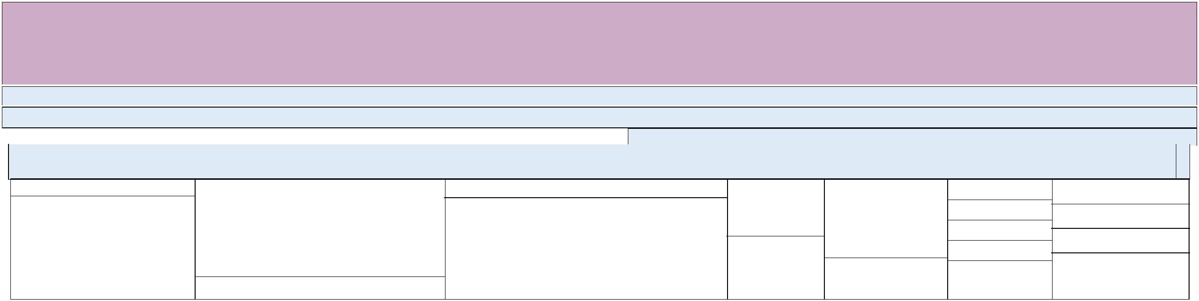Обоснование целей и задач: статистика по школе, проблемы, описание результатов оценки качества подготовки на основе самообследования по итогам 2023 -2024 уч.г.: НОО_успевают на

«4»и «5» 47,5%; ООО_успевают на «4» и «5» - 34,2 %; СОО_ *успевают на «4» и «5» -75 %.*

Цели:

по выявлению отстающих обучающихся по результатам промежуточной аттестации определение доли низкомотивированных обучающихся по уровням образования по

периодам обучения п_о_о_р_г_а_н_и_з_а_ц_и_и_р_а_б_о_т_ы с_о_т_с_т_а_ю_щ и_м_и о_б_у_ч_а_ю_щ и_м_и_с_я 100% низкомотивированных обучающихся должны быть вовлечены в ВД

Выявление отстающих

Мониторинг электронного журнала Октябрь,

Заместитель

Не более 5%

Справка,

(неуспевающих) обучающихся по

декабрь, март,директора по УВР, обучающихся

таблицы,

классам/по предметам и анализ причин неуспешности, список неуспевающих обучающихся по классам

май классный руководитель

являются

«отстающими » приказ

Результативность организации работы Мониторинг с отстающими обучающимися на

основе анализа планов внеурочной деятельности

Анализ динамики образовательных

В течение учебного года

Заместитель директора по ВР, классные руководители

100%

обучающихся из категории

«отстающие»

Справка, таблицы, приказ

результатов таких обучающихся охваченных

дополнительн

ыми занятиями

**Блок 3. Работа с одаренными обучающимися**

Обоснование целей и задач: статистика по школе, проблемы, описание результатов оценки качества подготовки на основе самообследования по итогам 2023 - 2024уч.г.: ***72,6% обучающихся, принимавших участие в школьном этапе ВОШ; 27,3% победителей и призеров ВОШ***

Цели:

по выявлению, поддержке и развитию способностей обучающихся (в том числе ***50% обучающихся - участников в школьном этапе ВОШ; увеличение количества победителей***

у обучающихся с ОВЗ)

по индивидуализации обучения

по охвату обучающихся дополнительным образованием на основе учёта их потребностей

***и призеров ВОШ***

***Разработка и реализация индивидуальных траекторий обучения для обучающихся, высокие способности по запросу родителей, обучающихся***

***100% обучающихся - охват дополнительным образованием***

Выявление, поддержка и развитие

Анализ

В течение

Заместитель

60% Справка,

способностей обучающихся (в том

учебного

директора по УВР, обучающихся,

таблицы,

числе обучающихся с ОВЗ) вовлечение обучающихся в олимпиадное движение; победители (призеры) ВсОШ

года

учителя предметники

принимавших участие в школьном этапе ВОШ

приказ

Анализ причин снижения (увеличения) Мониторинг Сентябрь-

Заместитель

85 ***%*** обучаю- Справка,

победителей (призеров) ВсОШ. Охват

октябрь директора по ВР, щихся охвачено таблицы,

обучающихся дополнительным образованием на основе учета их потребностей

Развитие и поддержка способных

Анализ

В течение учебного года

В течение

учителя предметники, педагоги доп.обр.

Заместитель

допол- нительным образованием

100 % обучаю-

приказ

Справка, таблицы,

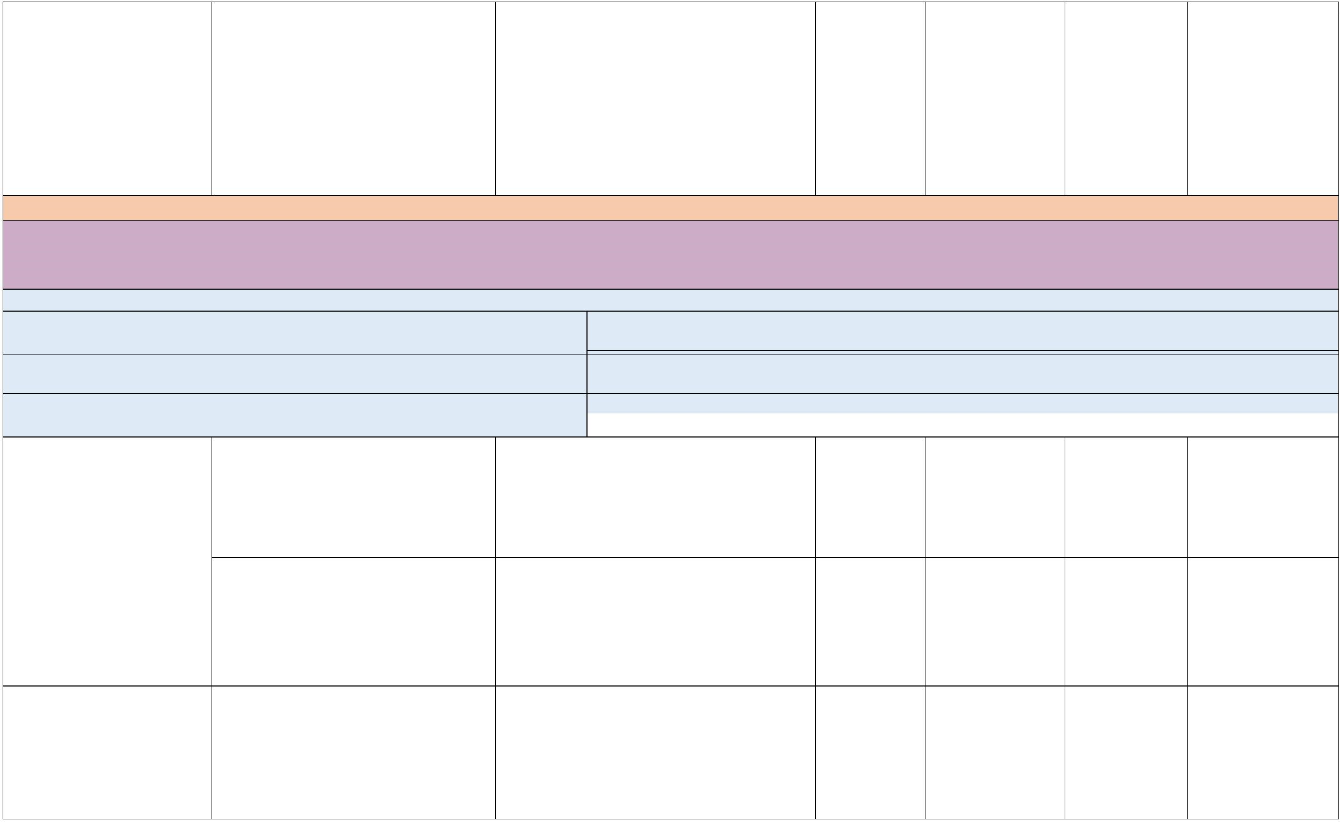обучающихся, формирование банка одаренных детей школы

учебного года

директора по ВР, учителя предмиетники

щихся охвачено приказ дополнительны

м образованием

**Блок 4. Воспитательная работа**

Обоснование целей и задач статистика по школе, проблемы, описание результатов оценки качества подготовки на основе самообследования по итогам 2023-2024 уч.г.: ***100% реализация мероприятий по различным направлениям воспитательной работы, запланированных классными руководителями***

**Цели:** статистика по школе, проблемы, описание результатов оценки качества подготовки на основе самообследования по итогам 2023-2024 уч.г.:***80% реализация мероприятий по различным направлениям воспитательной работы, запланированных классными руководителями, в соответствии с рабочей программой воспитания***

по организации работы педагогических работников, осуществляющих классное руководство в соответствии с программой воспитания ОО (по различным направлениям воспитания)

***100% реализация мероприятий по различным направлениям воспитательной работы, запланированных классными руководителями, в соответствии с рабочей программой воспитания***

Качество организации и проведения работы с родителями, включенность родителей в жизнедеятельность классного коллектива

Посещение мероприятий для родителей

В течение учебного года

Заместитель директора по ВР

Справка, таблицы, приказ

Проведение мероприятий в Изучение по журналам классного соответствии с календарным графиком руководителя

В конце четверти

Заместитель директора по ВР

Справка, таблицы, приказ

Анализ учета детей с девиантным

Посещение классных часов, мероприятий В течение Заместитель

Справка,

поведением ( наличие детей с девиантным поведением, анализ причин, проведение мероприятий с такими обучающимися и их результативность)

Охват обучающихся дополнительным образованием

Статистический учет

учебного года

В течение учебного года

директора по ВР

Заместитель директора по ВР

таблицы, приказ

Справка, таблицы, приказ

Удовлетворенность родителей

Социологический

Май Заместитель

Не менее 85% Справка, таблицы,

***Удовлетворенность учащихся и родителей***

(законных представителей) учащихся опрос содержанием и ходом образовательной деятельности

директора по УВР, классные руководители

приказ

***(законных***

Анализ работы классных Статистический учет Июнь Заместитель

Справка, таблицы,

***представителей) качеством образовательной деятельности***

руководителей (план работы и его реализация в соответствии с ФГОС, РП ВР и календарным графиком)

директора по УВР

приказ



**Блок 5. Профориентационная работа**

Обоснование целей и задач статистика по школе, проблемы, описание результатов оценки качества подготовки на основе самообследования по итогам 2023 - 2024уч.г.:100% обучающихся охвачены психолого-педагогической поддержкой, консультационной помощью по вопросам профессиональной ориентации 100%

Цели:

по обеспечению информированности обучающихся НОО, ООО, СОО об особенностях различных сфер профессиональной деятельности

100% обучающихся должны принять участие в мероприятиях по определению ранней профориентации обучающихся

по выявлению предпочтений обучающихся ООО, СОО в области профессиональной ориентации *1. 100% обучающихся 6-11, должны пройти профессиональную*

диагностику

*1. доля выпускников 9,11 классов, поступивших в ПОО в соответствии с профилем предметов*

по сопровождению профессионального самоопределения обучающихся ООО, СОО (в том числе с ОВЗ) 1.100% обучающихся, поступивших в соответствии с выбранным

Профилем

.100% обучающихся должны быть охвачены психолого-педагогической

поддержкой, консультационной помощью по вопросам профессиональной ориентации

Выполнение плана мероприятий

Мониторинг

В течение

Заместитель

Доля

таблицы,

профориентационной работы с

учебного

директора по ВР, обучающихся

приказ

обучающимися

года

классные руководители

принявших участие в мероприятиях по проведению ранней профориентац ии

обучающихся

-100%

Охват обучающихся профориентационной работой

Мониторинг

декабрь,

апрель

Заместитель Доля директора по ВР, обучающихся

таблицы,

Сопровождение профессионального

Мониторинг

В течение

классные

руководители

Заместитель

прошедших

профессионал ьную

диагностику Доля

приказ

самоопределения обучающихся ООО

учебного

директора по ВР, обучающихся

(в том числе с ОВЗ), проведение тестирований на выявление профессиональных предпочтений обучающихся

года

классные руководители

поступивших в соответствии выбранным

профилем - таблицы, 100%

приказ

**Блок 6. Профессиональное развитие педагогических работников**

Обоснование целей и задач статистика по школе, проблемы, описание результатов оценки качества подготовки на основе самообследования по итогам 2023- 2024уч.г.:-100% *педагогов, прошли курсы повышения квалификации;*

Цели:

по выявлению профессиональных дефицитов педагогических работников по совершенствованию профессиональных компетенций педагогов

по поддержке молодых педагогов/реализации программ наставничества

*100% педагогов должны пройти диагностику профессиональных дефицитов*

*100% педагогов, у которых выявлены профессиональные дефициты, должны пройти адресные курсы повышения квалификации текучесть кадров среди молодых педагогов составляет не более 5% за 3 года*

Непрерывность профессионального развития педагогических работников (повышение квалификации, профессиональная переподготовка)

Анализ В течение

учебного года

Заместитель директора по УВР

таблицы, приказ

Профессиональные дефициты Диагностика В течение учебного года

Заместитель директора по УВР

таблицы, приказ

Наставничество. Работа с молодыми педагогами

Диагностика Заместитель

директора по УВР

Участие в конкурсах профессионального мастерства

Статистический учет

В течение учебного года

Заместитель директора по УВР

таблицы, приказ